Пусть нужно найти пару точек P3 пересечения, если они существуют.
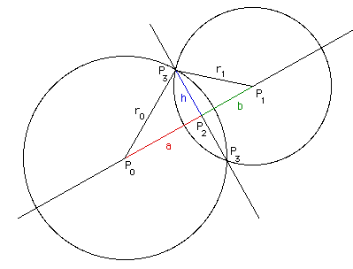
Для начала найдем расстояние между центрами окружностей. d = || P1 - P0 ||. Если d > r0 + r1, тогда решений нет: круги лежат отдельно. Аналогично в случае d < || r0 - r1 || - тогда нет решений, так как одна окружность находится внутри другой.

Рассмотрим два треугольника P0P2P3 и P1P2P3. Имеем

a2 + h2 = r02 and b2 + h2 = r12
Используя равенство d = a + b, мы можем разрешить относительно a:

a = (r02 - r12 + d2 ) / (2 d)
В случае соприкосновения окружностей, это, очевидно, превратится в r0, так как: d = r0 + r1

Решим относительно h, подставив в первое уравнение h2 = r02 - a2
Итак,
P2 = P0 + a ( P1 - P0 ) / d

Таким образом, получаем координаты точек P3 = (x3,y3):
x3 = x2 +- h ( y1 - y0 ) / d
y3 = y2 -+ h ( x1 - x0 ) / d

